**Қашқадарё вилоятида истеъмолчилар кайфиятини аниқлаш бўйича октябрь ойида ўтказилган сўров натижалари тўғрисида**

**МАЪЛУМОТ**

Иқтисодий тадқиқотлар ва ислоҳотлар маркази томонидан Қашқадарё вилоятида истеъмолчилар кайфияти индекси таҳлил қилинди (***1-31*** *октябрь*).

*Маълумот учун: Мазкур индекс – истеъмолчиларнинг жорий иқтисодий ҳолати ва келгусидаги кутилмаларини баҳолайди. Индекс 0 дан 200 гача интервалда бўлиб, унинг 100 дан баланд бўлиши аҳоли орасида иқтисодиётда оптимистик кутилмаларнинг кучлилигини англатади. Октябрь ойи учун ўтказилган* ***сўровда Қашқадарё вилоятидан*** *1 300 га яқин* ***аҳоли иштирок этди.***

**Октябрь ойида** истеъмолчилар кайфияти индекси **129** бандни (июль - **129**) ташкил этди. **Туманлар (шаҳарлар) кесимида ушбу кўрсаткич Миришкор (147), Нишон (141), Карши шаҳри (138) ва Касбида (136)   
энг юқори бўлса, энг паст кўрсаткич Шаҳрисабз шаҳри (113), Яккабоғ (115), Муборак (116) ва Ғузорда (124) ва кузатилди.**

***Жорий ҳолат***

**Октябрь ойида вилоятнинг жорий иқтисодий ҳолат индекси 116 бандни (**июль **- 116) ташкил этди.**

**Хусусан, сўровда қатнашганларнинг 30% даромади ортганини, 15% эса камайганини маълум қилган (**июл**да мос равишда - 30% ва 15%). Туманлар бўйича даромади пасайишини кўрсатганларнинг улуши Муборак (24%), Қарши тумани (23%) ва Шаҳрисабз шаҳрида (22%) энг кўпни ташкил этди.**

**Иш ўринлари сони кўпайишини кўрсатганлар улуши 30%ни ташкил этди (**июл**да – 30%). 11% респондентлар фикрича эса иш ўринлари сони камайган (**июл**да – 11%). Ғузор (24%), Муборак (22%), Косон (17%)   
ва Нишонда (16%) иш ўринлари сони пасайишини кўрсатганлар улуши бошқа туманларга нисбатан юқори.**

**Узоқ муддатли товарлар сотиб олиш учун қулай фурсат эмаслигини маълум қилганлар улуши - 41% (**июл**да - 41%). Туманлар кесимида   
эса мазкур фикрдаги респондентлар улуши Касби (77%), Қамаши (53%), Яккабоғ (52%) ва Муборакда (51%) нисбатан юқори.**

***Кутилмалар***

**Сўровда қатнашганларнинг 64% келгусида мамлакатнинг иқтисодий ҳолати яхшиланишини, 4% эса ёмонлашишини кутаётганини билдирган (**июл**ь ойида мос равишда - 64% ва 4%).**

**Сўровда иштирок этганларнинг 45% келгуси 3 ойда даромадлари кўпайишини, 8% эса камайишини кутмоқда (**июл**даги кўрсаткичлар   
мос равишда - 45% ва 8%).**

**Шу билан бирга, вилоятдаги респондентларнинг 37% (июлда ойида – 37%) иш ўринлари сони кейинги 3 ойда кўпайишини маълум қилган.**

***Амалга оширилаётган ишларнинг баҳоланиши***

**Сўровномада қатнашганларнинг аксарият қисми ички йўллар сифати (20%), ичимлик суви (20%), газ таъминоти (16%) ва иш ўринлар сони етишмаслигини (7%) ҳудуддаги энг долзарб муаммолар сифатида қайд этишди.**

**Туманлар кесимида Деҳқонобод (36%), Чироқчи (36%) ва Шаҳрисабз шаҳрида (31%) ички йўллар, Миришкор (43%), Китоб (32%) ва Шаҳрисабз шаҳрида (25%) газ таъминоти, Дехқонобод (38%), Касби (35%)   
ва Муборакда (32%) ичимлик суви, Касби (15%), Косон (11%) ва Қамашида (11%) иш ўринлари етишмаслиги, Касби (17%), Чироқчи (7%)   
ва Қамашида (7%) озиқ-овқат қимматлиги энг катта муаммолар сифатида қайд этилган.**

**Маҳаллий ҳокимият органлари фаолиятини ижобий баҳолаганлар улуши вилоят бўйича 38%ни (июлда - 38%) ташкил этган. Бунда салбий баҳо берганлар улуши Дехқонобод (20%), Яккабоғ (20%)   
ва Муборакда (19%) нисбатан кўпроқ.**

***Иш билан бандлик ҳолати***

**Сўров натижаларига кўра, вилоятда меҳнатга лаёқатли ёшдаги аҳолининг 48% иш билан банд эканлигини билдирган (**июл**ь ойида 48%). Ушбу кўрсаткич эркакларда 58%, аёлларда 38%ни ташкил этди. Иш билан банд бўлганларнинг 74% (**июл**да - 74%) меҳнат фаолияти расмий эканлигини маълум қилган.**

**Туманлар кесимида иш билан банд бўлмаганлар улуши Касби (67%), Қамаши (62%) ва Деҳқонободда (60%) юқори эканлиги қайд этилган бўлса, ушбу кўрсаткич Миришкор (43%) ва Муборакда (41%) пастроқни ташкил этган.**

***Аҳолининг даромад даражаси***

**Вилоятда ойлик даромади мавжуд бўлмаганлар улуши 40%ни ташкил этди (июлда - 40%). Шунингдек, 1 млн сўмгача даромади мавжудлар 18%, 1-3 млн сўмгача даромад топаётганлар - 32% ва 3 млн сўмдан баланд даромадга эга бўлганлар улуши эса 10%ни ташкил этди.**

**Туманлар кесимида даромади мавжуд бўлмаганлар улуши энг кўп Касби (68%), Қарши тумани (60%), Қамаши (53%) ва Дехқонободда (53%) ва қайд этилган.**

***Қишга тайёргарлик ҳолати***

**Вилоят бўйича аҳолининг 71%га куз-қиш мавсумига тайёрлигини, 14% тайёр эмаслигини ва 15% қисман тайёрлигини билдирган. Куз-қиш мавсумига тайёр эмаслигини қайд этганлар улуши Қува (31%), Марғилон шаҳри (23%),Фурқат (22%) ва Бувайда (19%) туманларида юқори.**

**Вилоятда иситиш билан энг катта муаммо сифатида газ таъминотидаги узилишлар (19%), электр энергия таъминотидаги узилишлар (17%), кўмир етишмаслиги ҳамда қимматлиги (14%) ва марказлашган газ мавжуд эмаслиги (7%) қайд этилган.**

**Қашқадарё вилоятида иситиш манбалари сифатида асосан ўтин (45%), кўмир ва кўмир брикетларидан (44%), табиий газ (40%), электр энергия таъминоти (19%) фойдаланилиши кўрсатилган.**

***1-илова***

**Қашқадарё вилоятида аҳоли истеъмол кайфиятининг ўзгариши**

**Қашқадарё вилоятида аҳоли томонидан кўрсатилган асосий муаммоларнинг ўзгариши**

***Иштирокчиларнинг %***

|  |  |  |  |  |  |  |  |  |
| --- | --- | --- | --- | --- | --- | --- | --- | --- |
| Муаммолар | 2021 йил | | | | 2022 йил | | | |
| январь | апрель | июль | октябрь | февраль | апрель | июль | октябрь |
| Газ таъминоти муаммоси | 22% | 12% | 11% | 14% | 17% | 16% | 16% | 14% |
| Иш ўринлари етишмаслиги | 16% | 20% | 10% | 13% | 9% | 7% | 7% | 13% |
| Ички йўллар сифати муаммоси | 12% | 19% | 14% | 18% | 17% | 24% | 20% | 18% |
| Электр энергия муаммоси | 11% | 4% | 4% | 3% | 3% | 2% | 4% | 3% |
| Ичимлик суви муаммоси | 8% | 11% | 22% | 15% | 15% | 15% | 20% | 15% |

**Қашқадарё вилоятида иш билан бандлик ва расмий бандлик   
кўрсаткичларининг ўзгариши**

***Иштирокчиларнинг %***

|  |  |  |  |  |  |  |  |  |
| --- | --- | --- | --- | --- | --- | --- | --- | --- |
| Кўрсаткичлар | 2021 йил | | | | 2022 йил | | | |
| январь | апрель | июль | октябрь | февраль | апрель | июль | октябрь |
| Иш билан бандлик | 47% | 42% | 47% | 51% | 47% | 48% | 48% | 51% |
| Расмий бандлик | 68% | 80% | 84% | 77% | 73% | 72% | 74% | 77% |

***2-илова***

**Туманлар (шаҳарлар) кесимида истеъмолчилар кайфияти индекси**

***октябрь ойи***

|  |  |  |  |  |
| --- | --- | --- | --- | --- |
| № | Туманлар (шаҳарлар) | Умумий индекс | Жорий ҳолат индекси | Кутилмалар индекси |
| 1. | Миришкор | 147 | 136 | 158 |
| 2. | Ғузор | 138 | 117 | 160 |
| 3. | Касби | 136 | 122 | 150 |
| 4. | Қарши шаҳри | 135 | 120 | 150 |
| 5. | Муборак | 135 | 117 | 153 |
| 6. | Яккабоғ | 135 | 127 | 144 |
| 7. | Шаҳрисабз тумани | 134 | 120 | 148 |
| 8. | Қарши тумани | 133 | 118 | 148 |
| 9. | Шаҳрисабз шаҳри | 133 | 126 | 139 |
| 10. | Нишон | 131 | 113 | 150 |
| 11. | Қамаши | 131 | 121 | 141 |
| 12. | Чироқчи | 130 | 117 | 144 |
| 13. | Дехқонобод | 130 | 122 | 137 |
| 14. | Косон | 127 | 111 | 143 |
| 15. | Китоб | 125 | 114 | 136 |
| Вилоят бўйича | | **132** | **119** | **146** |

***3-илова***

**Туманлар (шаҳарлар) кесимида сўров иштирокчиларининг жорий ҳолатини баҳоловчи саволларга жавоблари**

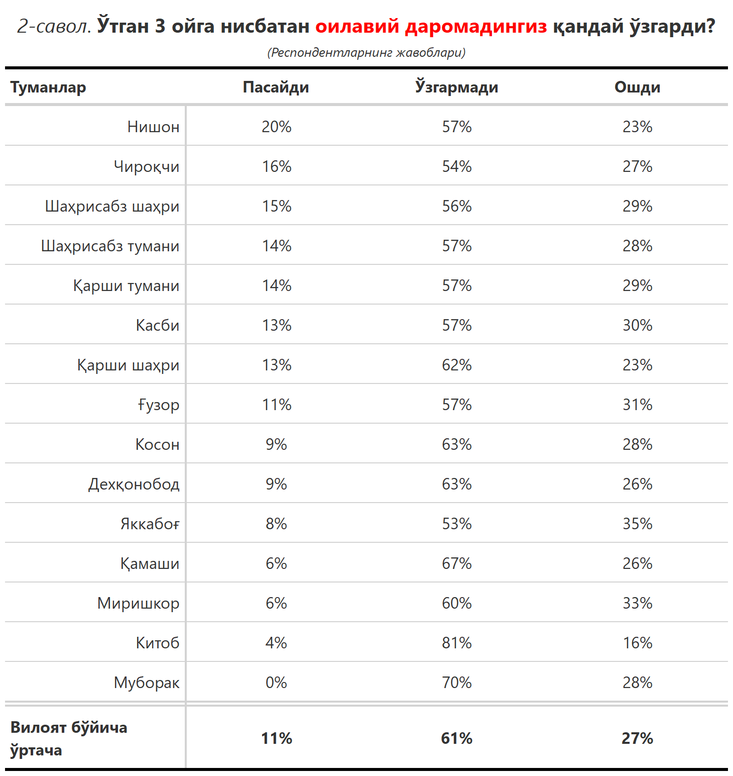

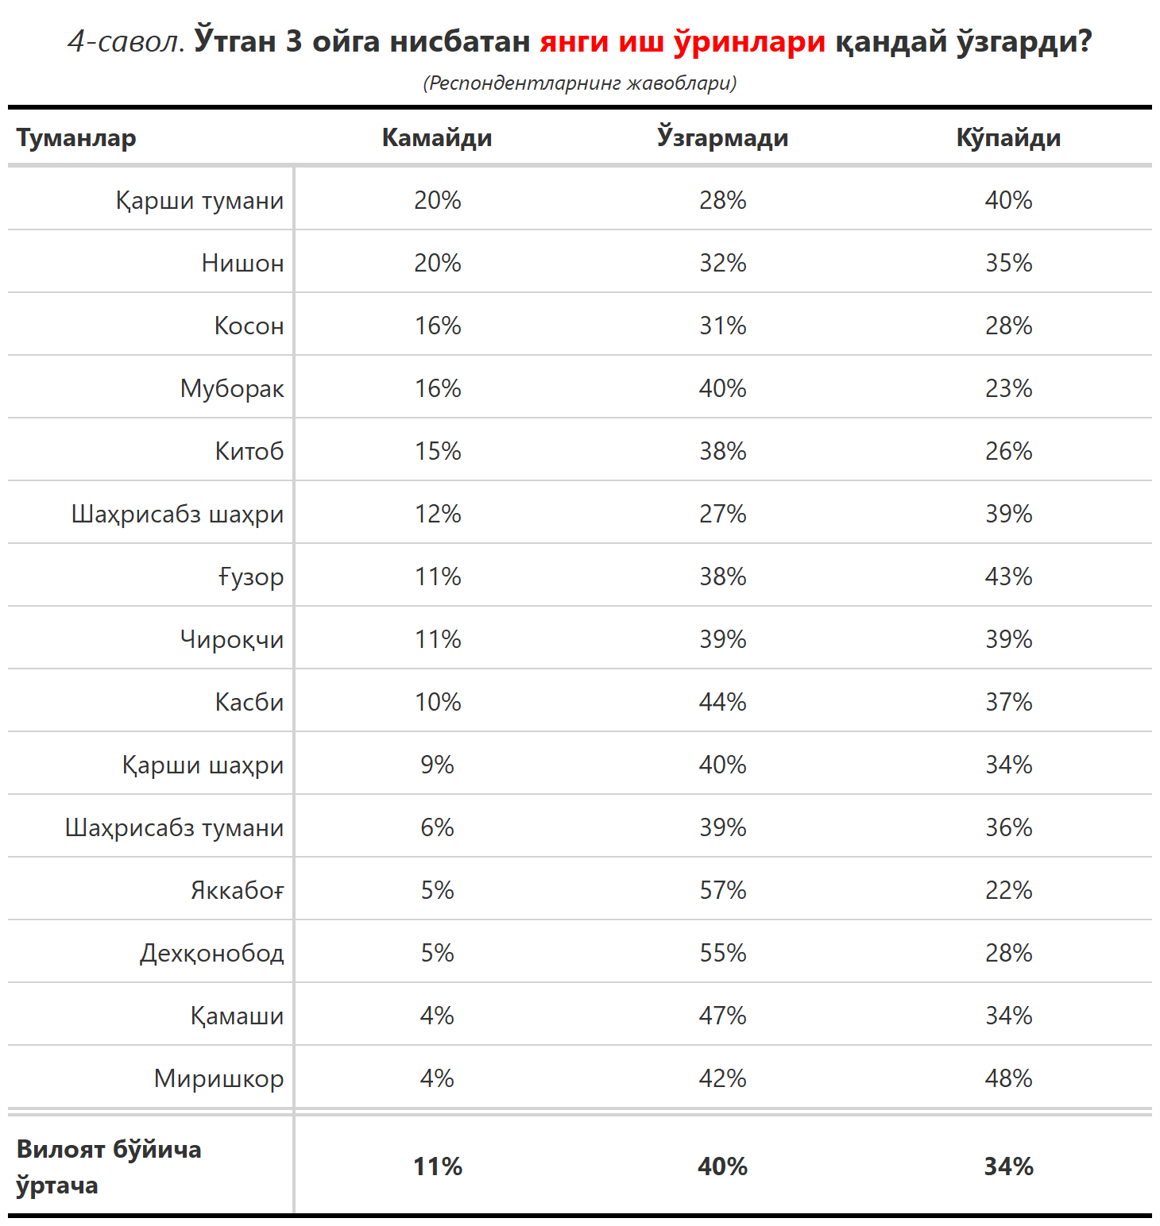

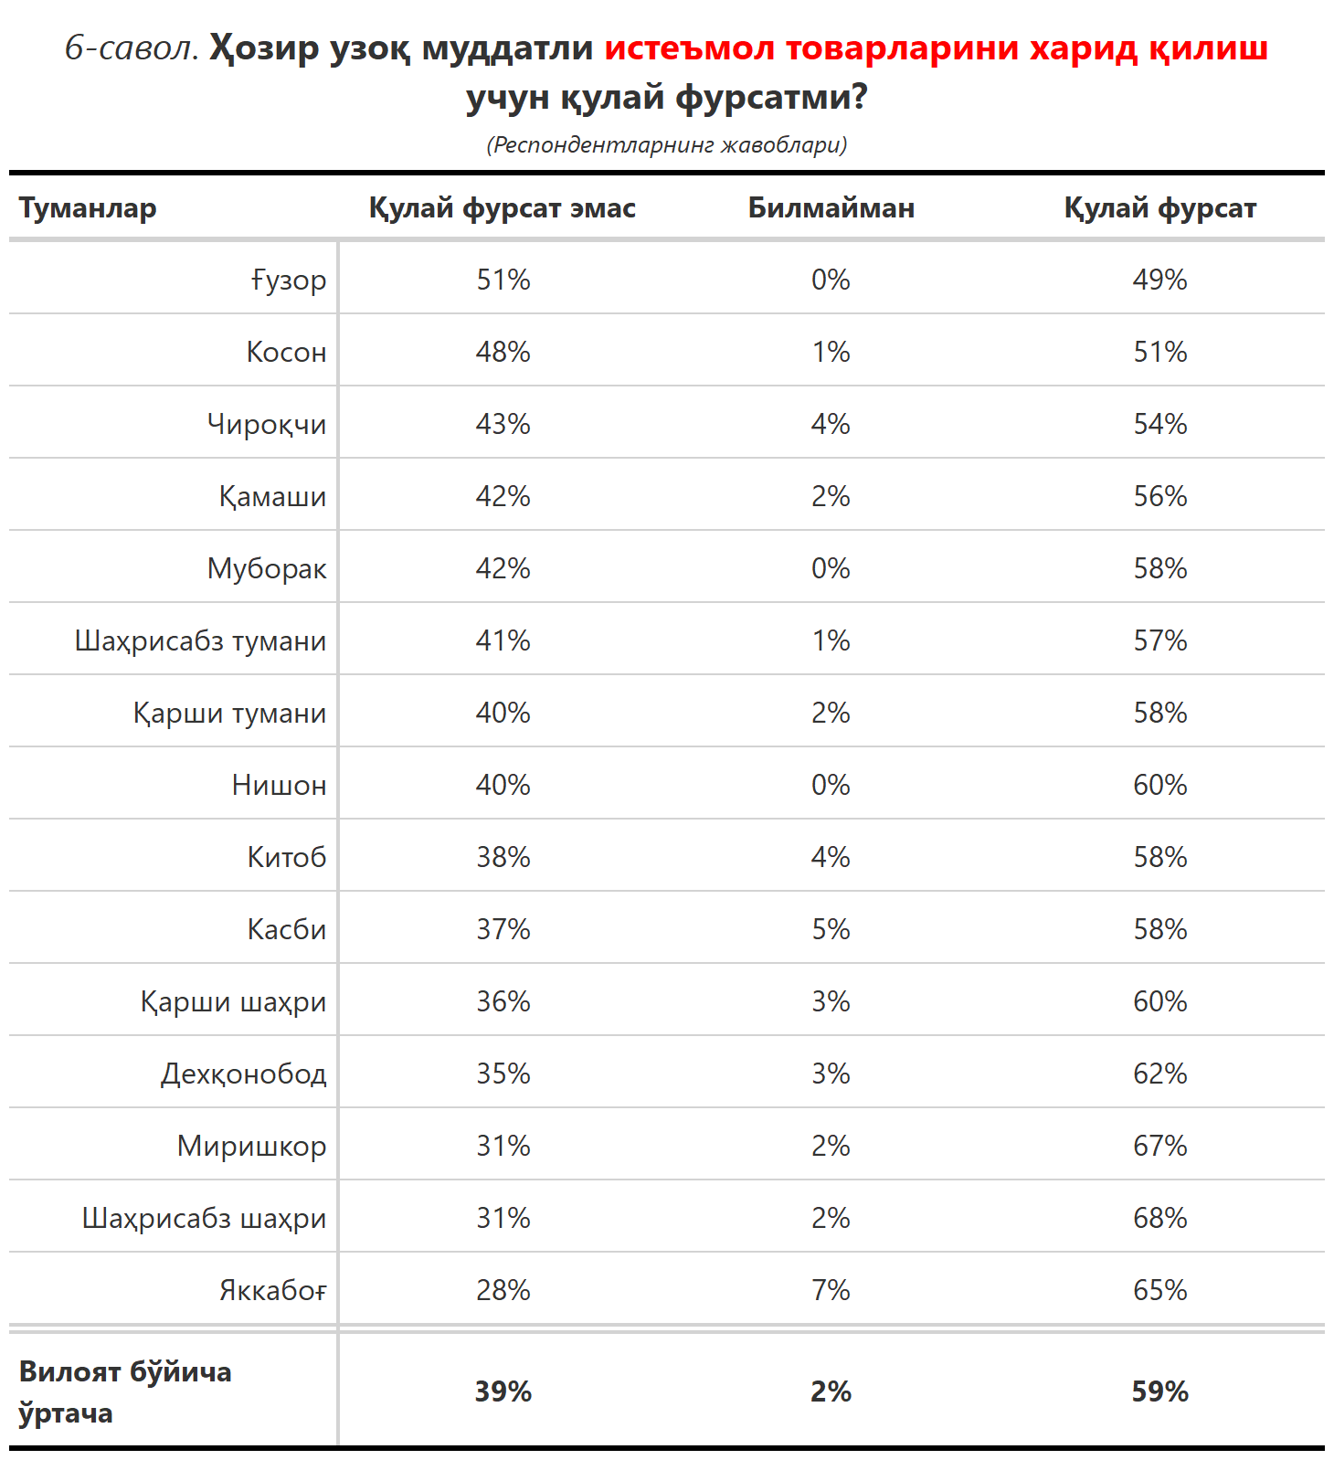

***3-илова***

**Туманлар (шаҳарлар) кесимида сўров иштирокчиларининг келгусидаги кутилмаларини баҳоловчи саволларга жавоблари**

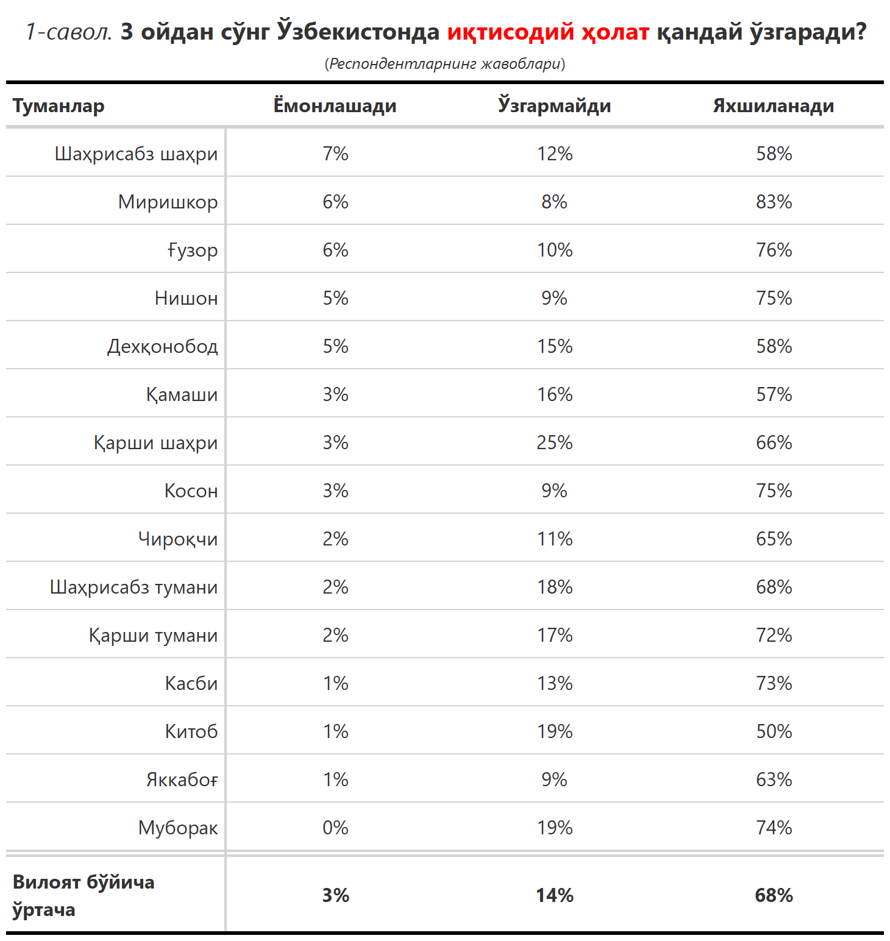

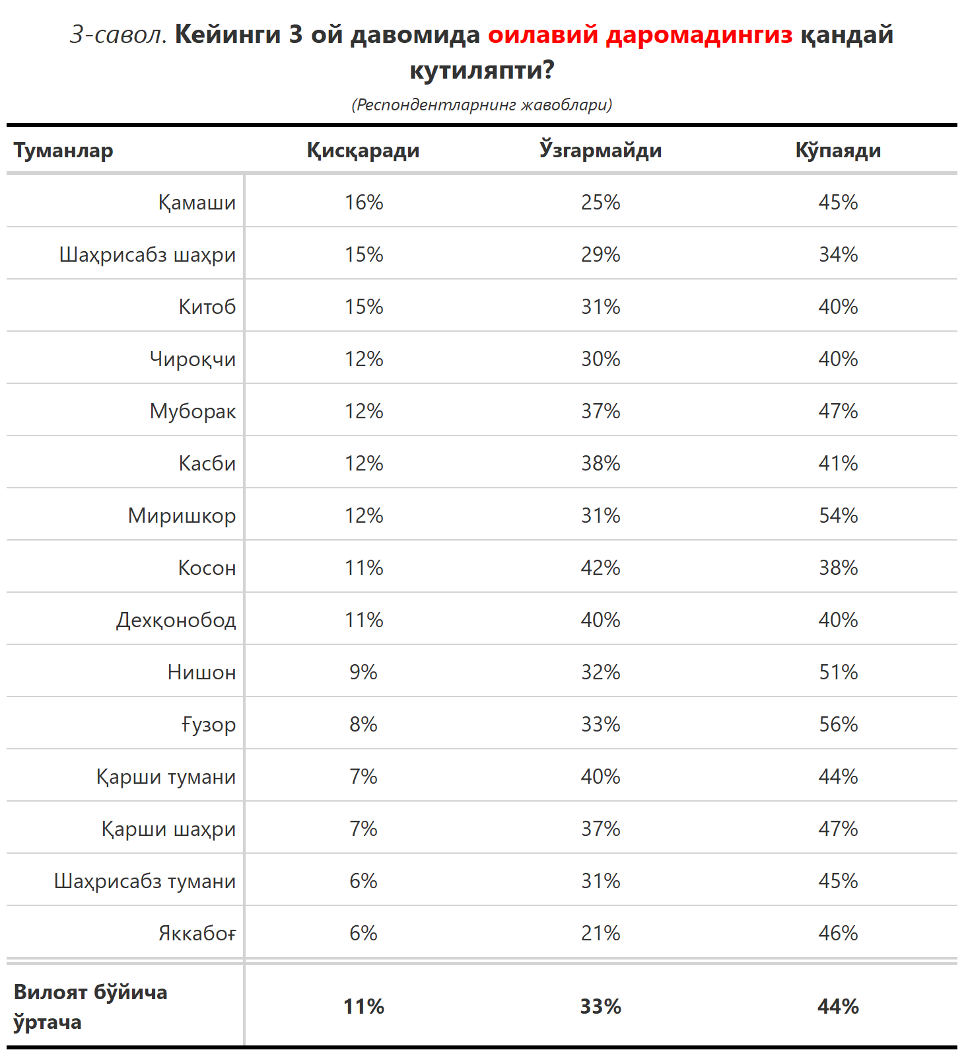

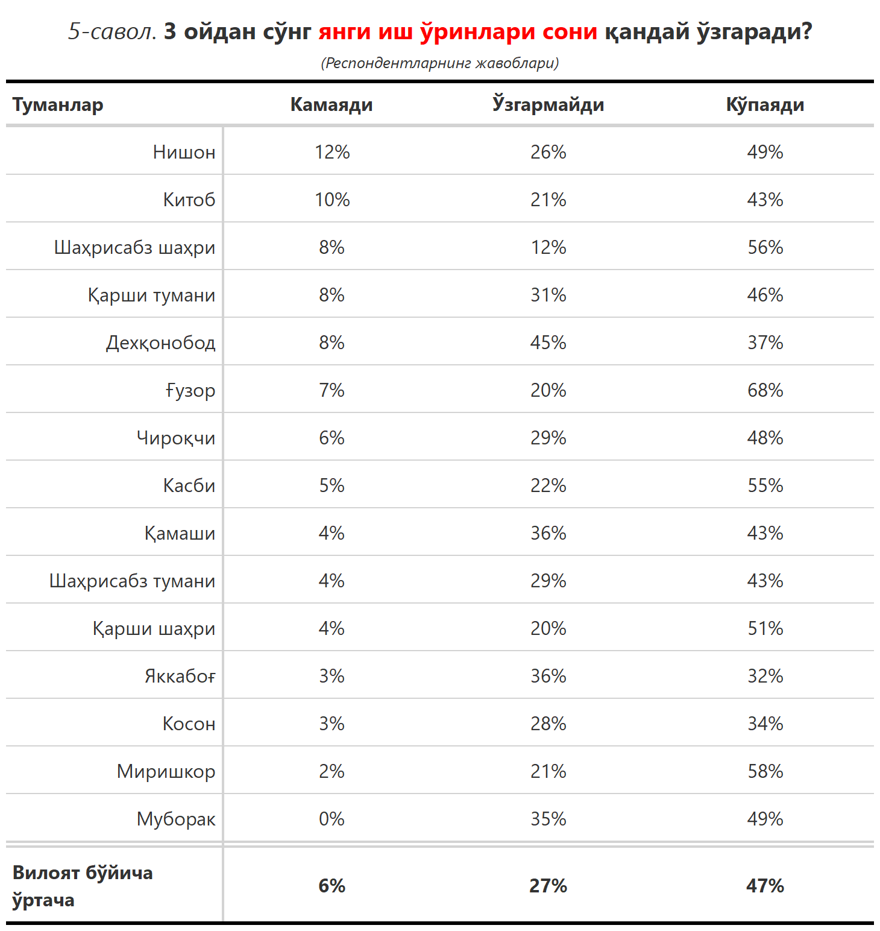

***“Сиз яшаб турган ҳудуддаги энг асосий муаммони кўрсатинг”***

**(Респондентлар жавоблари, %да)**

|  |  |  |  |  |  |  |  |
| --- | --- | --- | --- | --- | --- | --- | --- |
| № | Туманлар | Ички йўллар сифати | Газ таъминоти | Ичимлик суви | Етарли иш ўринлари | Электр энергия таъминоти | Озиқ-овқатнинг қимматлиги |
| 1. | Чироқчи | 37 | 13 | 5 | 5 | 15 | 2 |
| 2. | Қарши шаҳри | 27 | 4 | 13 | 3 | 2 | 1 |
| 3. | Муборак | 26 | 16 | 33 | 2 | 5 | 0 |
| 4. | Ғузор | 24 | 26 | 17 | 1 | 10 | 1 |
| 5. | Нишон | 17 | 23 | 23 | 2 | 3 | 2 |
| 6. | Дехқонобод | 26 | 18 | 23 | 5 | 2 | 0 |
| 7. | Шаҳрисабз тумани | 27 | 9 | 10 | 4 | 10 | 7 |
| 8. | Қамаши | 34 | 16 | 9 | 3 | 8 | 0 |
| 9. | Миришкор | 15 | 13 | 12 | 8 | 10 | 0 |
| 10. | Косон | 25 | 13 | 12 | 9 | 3 | 0 |
| 11. | Китоб | 22 | 39 | 4 | 0 | 12 | 1 |
| 12. | Яккабоғ | 17 | 10 | 11 | 3 | 7 | 1 |
| 13. | Қарши тумани | 29 | 16 | 14 | 0 | 10 | 2 |
| 14. | Касби | 26 | 13 | 13 | 9 | 2 | 0 |
| 15. | Шаҳрисабз шаҳри | 17 | 19 | 8 | 2 | 5 | 12 |
| Вилоят бўйича | | **26** | **16** | **12** | **4** | **7** | **2** |

